LabMedSys

Módulo Controle da Qualidade
Priorização de Solicitação Análise: Fluxos
Versão 1.0

Histórico de Revisão e Envolvidos

Nome | Função | Contato
Rogério
Lúcia
Balocco
Cláudio

Data | Versão | Descrição | Autor
30/10/2026 | 1.0 | Rascunho: legado, a partir do código | André Nardacci

- ACRÔNIMOS E ABREVIAÇÕES

Sigla | Termo Original | Tradução / Significado
ANVISA | Agência Nacional de Vigilância Sanitária | Agência reguladora sanitária brasileira
BPF | Boas Práticas de Fabricação | Conjunto de requisitos para garantir qualidade e segurança dos medicamentos
GMP | Good Manufacturing Practices | Boas Práticas de Fabricação
SGQ | Sistema de Gestão da Qualidade | Sistema de gestão da qualidade farmacêutica
CAPA | Corrective and Preventive Action | Ação Corretiva e Preventiva
RNC | Relatório de Não Conformidade | Registro formal de desvios ou não conformidades
POP | Procedimento Operacional Padrão | Documento que descreve a execução padronizada de atividades
RDC | Resolução da Diretoria Colegiada | Norma regulatória emitida pela ANVISA
PIC/S | Pharmaceutical Inspection Co-operation Scheme | Esquema de Cooperação em Inspeção Farmacêutica
CSV | Computerized System Validation | Validação de Sistemas Computadorizados
URS | User Requirements Specification | Especificação de Requisitos do Usuário
ERU | Especificação de Requisitos do Usuário | Documento contendo os requisitos do negócio e dos usuários
FS | Functional Specification | Especificação Funcional
IQ | Installation Qualification | Qualificação de Instalação
OQ | Operational Qualification | Qualificação Operacional
PQ | Performance Qualification | Qualificação de Desempenho
QI | Qualificação de Instalação | Evidência de que a instalação foi executada conforme especificação
QO | Qualificação de Operação | Evidência de que o sistema opera conforme especificado
QD | Qualificação de Desempenho | Evidência de que o sistema mantém desempenho consistente
PMV | Plano Mestre de Validação | Documento que define a estratégia global de validação
SNCM | Sistema Nacional de Controle de Medicamentos | Sistema brasileiro de rastreabilidade de medicamentos
IUM | Identificador Único de Medicamento | Código único utilizado na serialização de medicamentos
XML | Extensible Markup Language | Linguagem de marcação extensível para troca de dados
FDA | Food and Drug Administration | Agência reguladora de alimentos e medicamentos dos Estados Unidos
OMS | Organização Mundial da Saúde | Organização Mundial da Saúde
WHO | World Health Organization | Organização Mundial da Saúde
ALCOA+ | Attributable, Legible, Contemporaneous, Original, Accurate (+ Complete, Consistent, Enduring, Available) | Princípios de Integridade de Dados
GxP | Good Practices | Conjunto de Boas Práticas aplicáveis ao ambiente regulado
ICH | International Council for Harmonisation | Conselho Internacional para Harmonização de Requisitos Técnicos
QMS | Quality Management System | Sistema de Gestão da Qualidade
QA | Quality Assurance | Garantia da Qualidade
QC | Quality Control | Controle da Qualidade
SLA | Service Level Agreement | Acordo de Nível de Serviço
Audit Trail | Audit Trail | Trilha de Auditoria
GAMP | Good Automated Manufacturing Practice | Guia internacional de validação de sistemas computadorizados (categorias de software)
RN | Regra de Negócio | Regra que o sistema deve cumprir, identificada como RN-PRI-nnn
RF / RNF | Requisito Funcional / Não Funcional | O que a nova versão deve fazer / como deve fazer (segurança, auditoria, desempenho)
CT | Caso de Teste | Teste com passos e resultado esperado, identificado como CT-PRI-nnn
DV | Desvio | Diferença entre o resultado esperado e o obtido nos testes, identificado como DV-PRI-nnn
SEG | Achado de Segurança | Fragilidade de segurança encontrada no código, identificada como SEG-PRI-nn
SSO | Single Sign-On | Login único: um acesso vale para todos os módulos
DBA | Database Administrator | Administrador do banco de dados
LGPD | Lei Geral de Proteção de Dados | Lei nº 13.709/2018, sobre dados pessoais

- FLUXO DA TELA

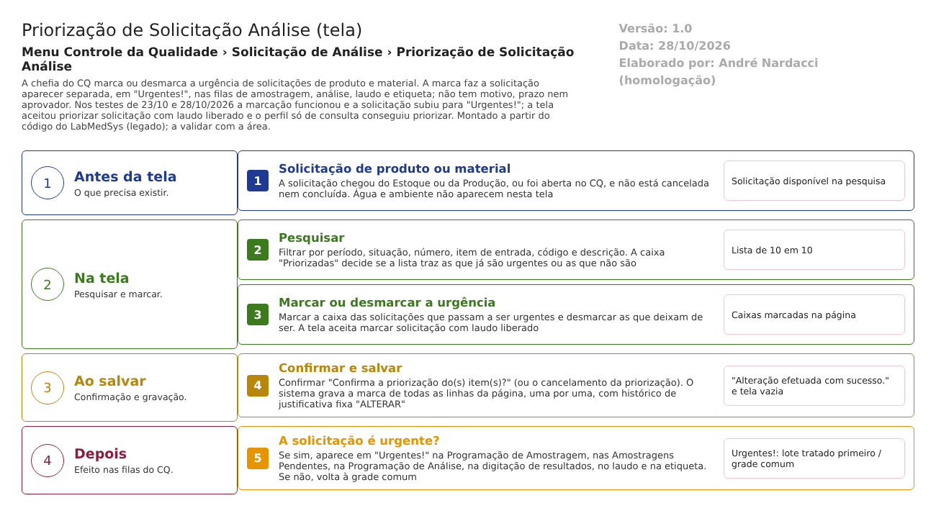
Figura 1 – Fluxograma da tela
Fluxograma no arquivo 02-priorizacao-de-solicitacao-analise.fluxo.json, em 4 fases. Etapas, na mesma ordem do arquivo:
- Etapa 1. Solicitação existente: de produto ou material, ainda não cancelada (Antes da tela).
- Etapa 2. Pesquisar: filtros e a caixa "Priorizadas" (Na tela).
- Etapa 3. Marcar ou desmarcar a urgência na linha (Na tela).
- Etapa 4. Confirmar e salvar: grava a página inteira, uma solicitação por vez, com histórico "ALTERAR" (Ao salvar).
- Etapa 5. A solicitação é urgente? (decisão): se sim, aparece em "Urgentes!" nas filas seguintes (Depois).
Saídas alternativas: Limpar; Ver log.
- SITUAÇÕES E HISTÓRICO

Situações
- A tela não muda a situação da solicitação; muda só a marca Urgente (verdadeiro ou falso, com falso por padrão: TBL_SOLICITACAO_ANALISE.sql:30).
- As solicitações em qualquer situação, exceto Cancelada e Concluída, aparecem (SolicitacaoAnaliseRepository.cs:286-290); "Concluída" nunca é gravada, então a barreira só vale para as canceladas.
O que grava no histórico
- Uma linha de histórico por solicitação salva, com usuário, data e a justificativa fixa "ALTERAR" (PriorizarSolicitacaoAnaliseController.cs:75; Lib/.../LogAlteracaoService.cs:115-138).
- O histórico compara todas as propriedades da solicitação, não só as que o fornecedor mapeou com nome (HSolutions.CQ.Auditoria/Configurations/SolicitacaoAnaliseConfiguration.cs:8-14 lista seis campos; o mapeador genérico lê todos: MapeadorDeAlteracaoDeAtributos.cs:9-48). Se a marca "Urgente" aparece com o nome e os valores certos no Ver log não foi conferido.
O que não grava
- O motivo da urgência (justificativa fixa) e quem autorizou.
- Linhas que não mudaram podem gerar linha de histórico vazia (inferência; ponto para validar).
- DADOS

Tabelas do banco
Tabela | Colunas principais | Chaves e ligações | Fonte
TBL_SOLICITACAO_ANALISE | URGENTE (bit, falso por padrão), situação, número, lote interno, item, datas, usuário e data de alteração | A mesma tabela da tela Solicitação de Análise | DB/Tables/TBL_SOLICITACAO_ANALISE.sql:30, 35-36
TBL_SITUACAO_SOLICITACAO_ANALISE | nove situações | Fixa; alimenta a lista Situação | DB/dml.sql:73-98
Histórico (TBL_LOG_ALTERACAO_2 e _ITEM_2) | objeto, usuário, justificativa, campo, valores | Fora do projeto de banco do CQ | RN-CQ-002

Leituras e gravações em outros módulos
Módulo | O que é lido ou gravado | Meio | Fonte
Estoque, Produção, Principal | Nada: a tela só lê e grava no banco do CQ | — | PriorizarSolicitacaoAnaliseController.cs (sem chamada externa)
Outras telas do CQ | A marca é lida pelas filas "Urgentes!" de amostragem, análise, laudo e etiqueta | Mesmo banco | RN-CQ-S02-005

